УВАЖАЕМЫЕ РОДИТЕЛИ (ЗАКОННЫЕ ПРЕДСТАВИТЕЛИ)!
На сайте Министерства образования и науки Краснодарского края (http://www.edukuban.ru/) Вы можете познакомиться с нормативными документами, регламентирующими образовательную деятельность в школах края.
ПРОСИМ ВАС ПРИНЯТЬ АКТИВНОЕ УЧАСТИЕ В ЖИЗНИ НАШЕГО ОБРАЗОВАТЕЛЬНОГО УЧРЕЖДЕНИЯ!
МЫ ЗА СЧАСТЛИВОЕ НАСТОЯЩЕЕ
И БУДУЩЕЕ НАШИХ ДЕТЕЙ!!!

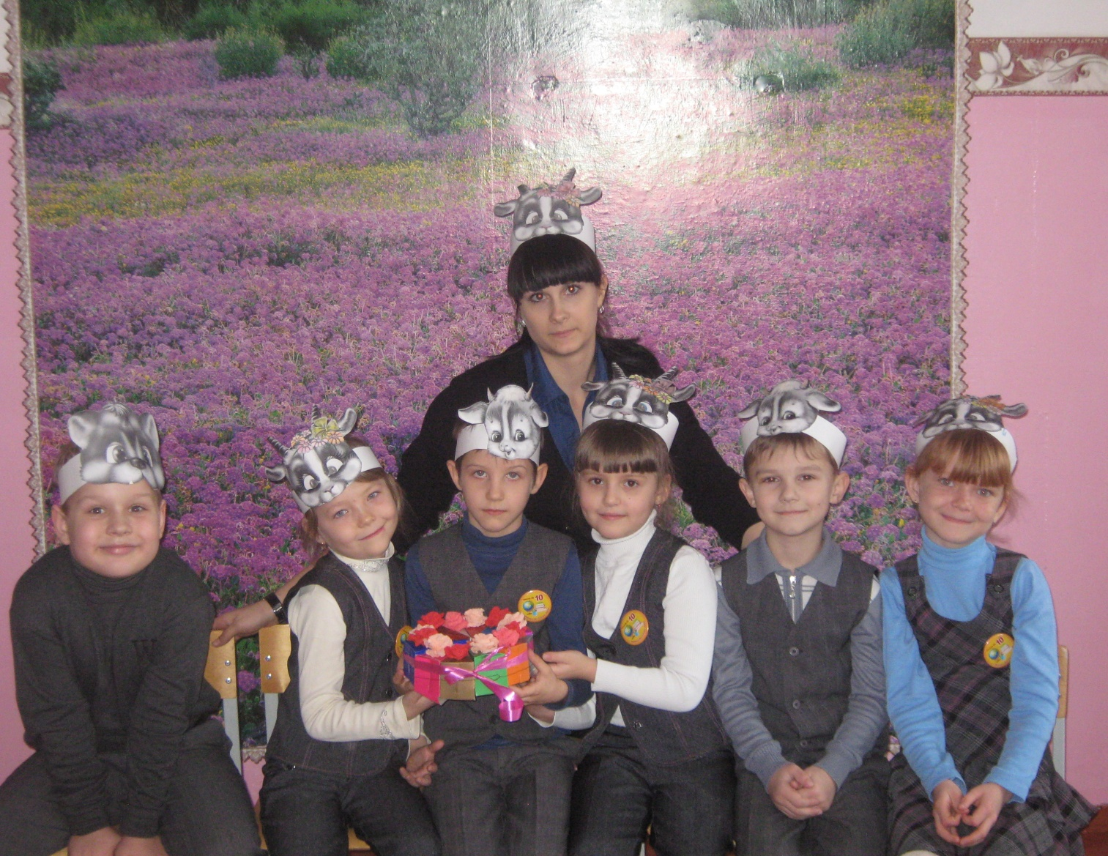

ПО ВСЕМ ВОПРОСАМ ОБРАЩАЙТЕСЬ ПО ТЕЛЕФОНУ
ДИРЕКТОР ЦЕЛОВА ОКСАНА АНАТОЛЬЕВНА
8-928-431-24-26

